Báo Cáo Kinh Doanh Quý 4/2024

Thành tựu Quý 4
Công ty đã đạt được những thành tựu đáng kể trong quý 4. Doanh thu các tháng như sau:
- Tháng 10: 500 triệu đồng
- Tháng 11: 650 triệu đồng
- Tháng 12: 720 triệu đồng
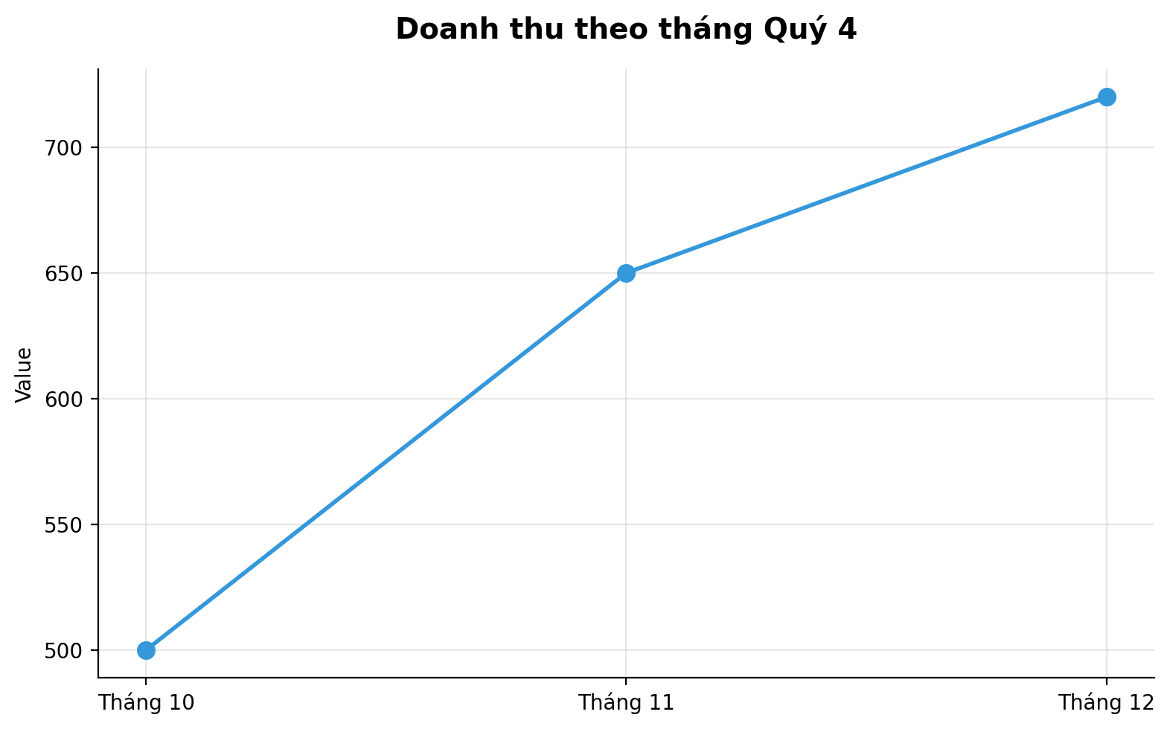
Biểu đồ thể hiện doanh thu tăng trưởng trong quý 4.

So sánh với Quý 3
So với quý 3, doanh thu quý 4 tăng trưởng 25%. Đây là mức tăng trưởng cao nhất trong năm.
THÔNG TIN

Phân tích chi tiết
- Sản phẩm A chiếm 45% doanh thu
- Sản phẩm B chiếm 30% doanh thu
- Sản phẩm C chiếm 25% doanh thu
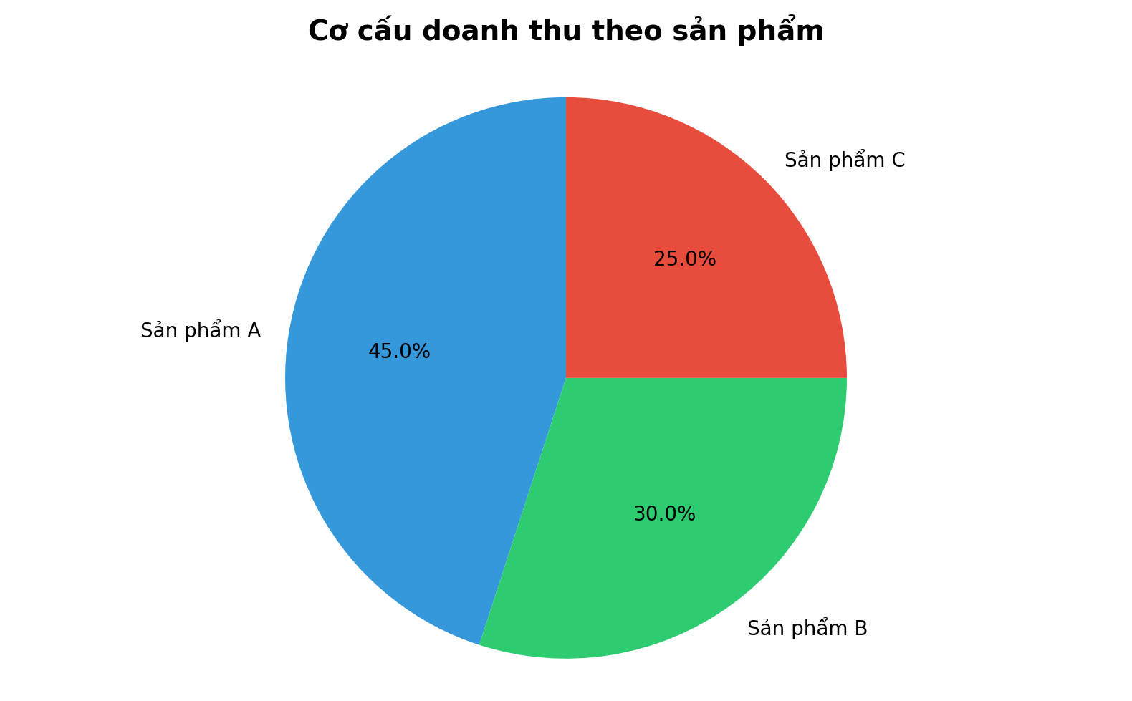
Biểu đồ thể hiện tỷ lệ đóng góp doanh thu của từng sản phẩm.

Kết luận
KẾT LUẬN
Xu hướng tăng trưởng ổn định, cần đầu tư thêm vào Sản phẩm A.
––– HẾT –––

